DOCUMENTATION PAGE ACCUEIL TERRE VERSION DESKTOP

* Création d’un header qui reflète le thème de l’écologie. Image à l’appui.
* Structure du body asymétrique pour rythmer la lecture :
  + Superposition d’images décalées
  + Titre superposé à l’image
* Body divisé en trois parties, composé de textes et images. 3 parties correspondant au 3 grands thèmes de notre sujet.

Le header est commun à tous les groupes.

Utilisation de HTML CSS et Bootstrap pour la partie front-end.

Réalisation de la maquette créée avec 12 colonnes pour préparer le travail du développeur. Les 12 colonnes propres au système de grid de bootstrap.

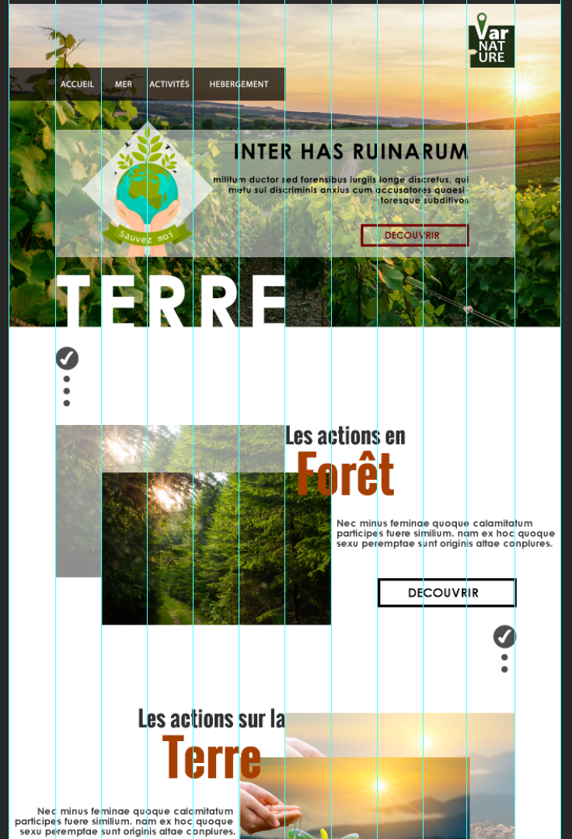Difficile malgré tout d’organiser le codage en ne restant que sur des fonctions natives de bootstrap. Forcés d’utiliser du CSS pour caler correctement les éléments.

Principal axe de travail : le positionnement des éléments et leur fléxibilité. Il y a un mix de bootstrap et de CSS pour arriver au résultat final. A voir comment utiliser le moins possible de CSS pour optimiser la responsivité sur un seul langage. Risque de conflit entre une class bootstrap et la création d’une class originale travaillée dans la feuille de style CSS.

CLIENT

Présentation au client d’une maquette fonctionnelle avec des bugs de positionnement. Suffisamment clair pour qu’il se fasse une idée du résultat.

OUVERTURE

* Transition des liens vers les pages de contenu
* Design de la maquette du contenu des pages
* Simplicité des pages. Plus simples que la page d’accueil pour se focaliser sur PHP.
* Création de modules dynamiques
* Voir avec le client pour la liste d’idées de modules dynamiques.
* Créer avec l’équipe une liste de modules dynamiques. BRAINSTORMING
* Ne valait-il pas mieux commencer par coder la version mobile qui est plus simple graphiquement ?